令和８年度亀岡市支えあいまちづくり協働支援金 募集概要案

募集日程
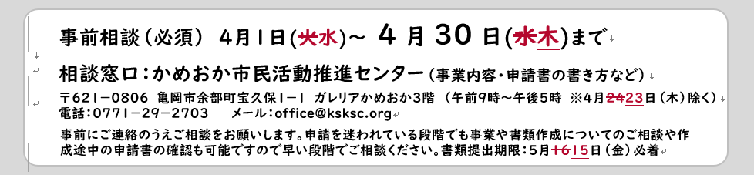

制度変更箇所

